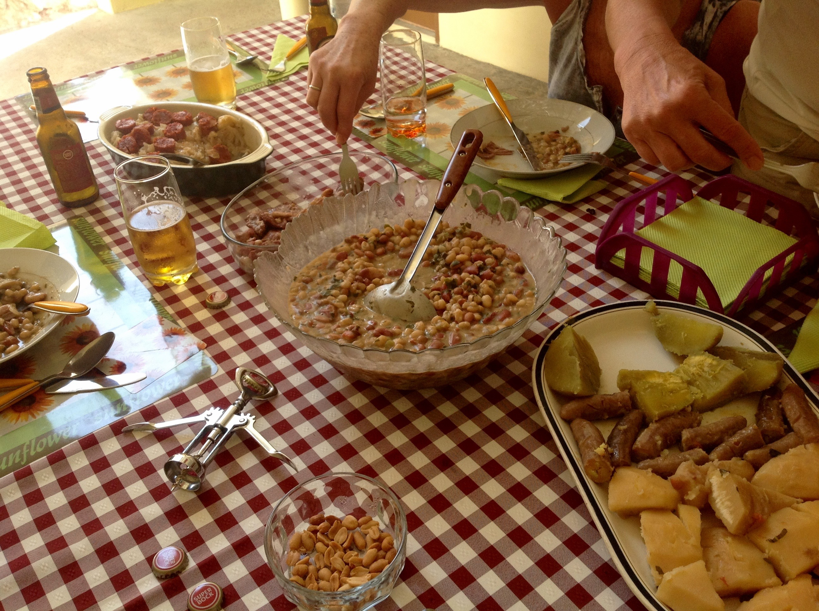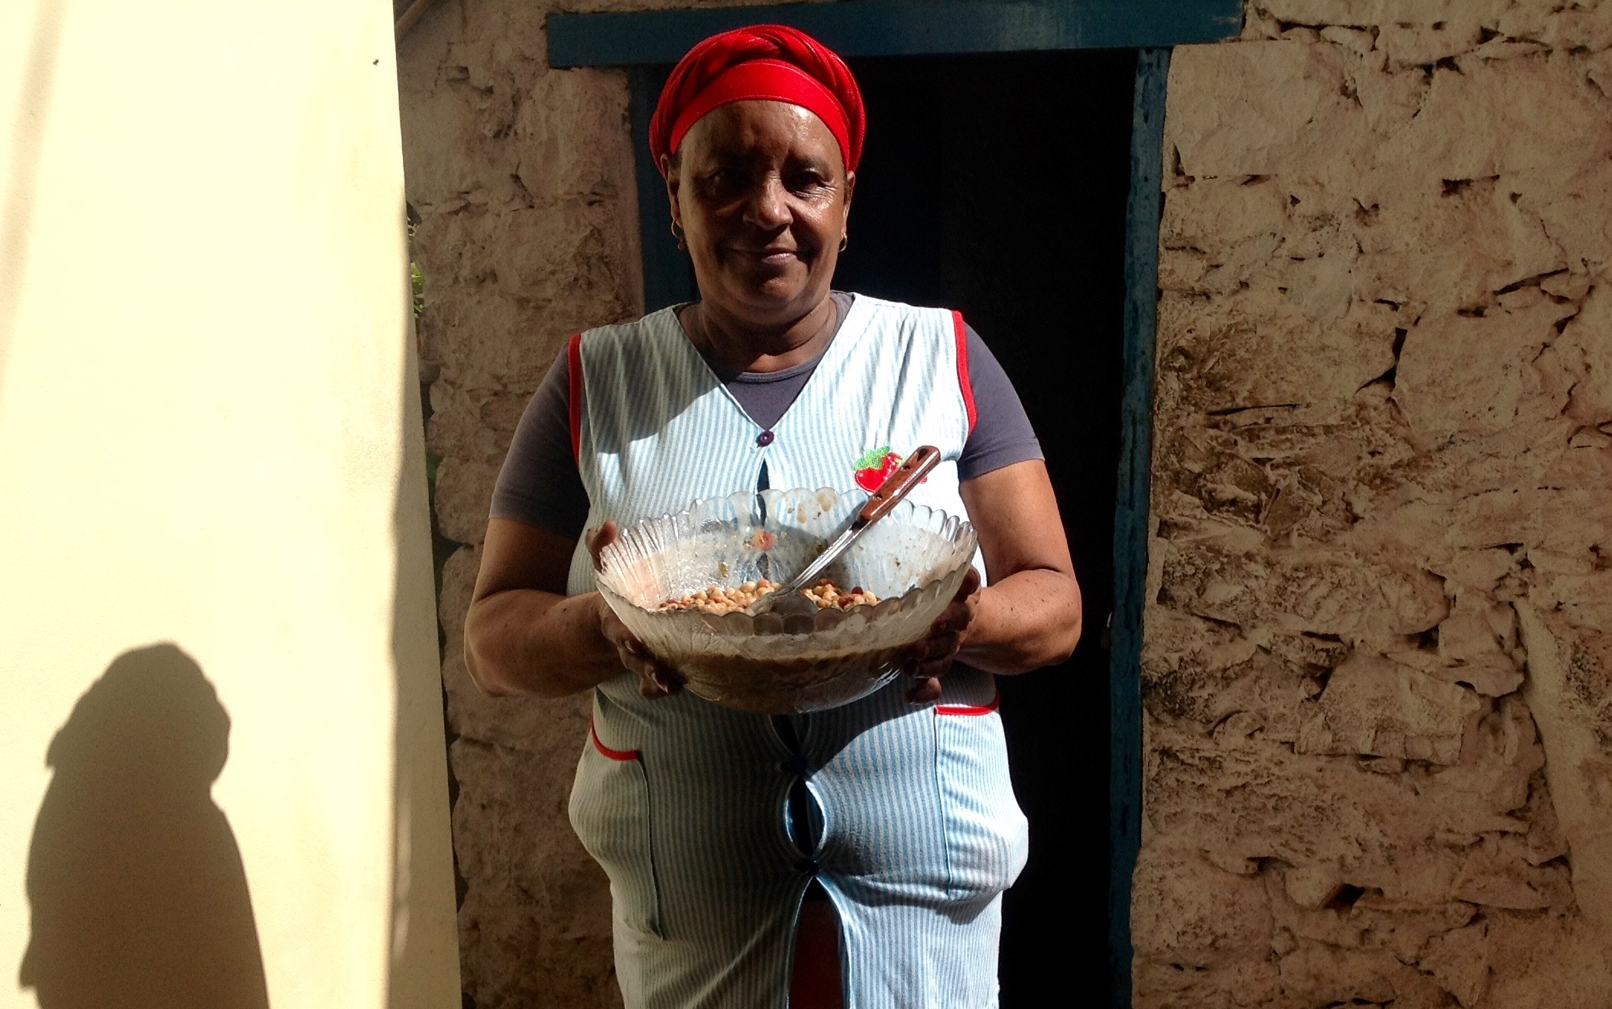

# Met onze Vlaamse vrienden Dax, Mien, Frank en Marthe hebben we op het Kaapverdische eiland Sao Antao een fantastisch toerke gedaan in het groene landschap met veel terrassenbouw met koffie- en suikerrietplantages. Onze chauffeur nam ons mee naar zijn huis, waar zijn moeder dit voedzame bonengerecht voor ons maakte. Het is een typisch gerecht van de Cabo Verde en wordt gegeten met vlees, kip of vis.

# Ingredienten

zout, peper, oregano, stuk chorizo, rode ui, 2 t knoflook, 1 rode peper, 1 rode en 1 groene paprika, 1 zoete aardappel (of 2 gewone), 1 courgette, 2 tomaten, 1 prei, 1 blik kidney-, 1 blik witte reuze bonen, 1 blik kikkererwten, blikje mais, 1 blik tomatenblokjes.

Snijd de groenten, laat de bonen uitlekken.

In een grote pan chorizo uitbakken, kruiden, ui, knoflook, rode peper erbij. Andere groenten toevoegen, daarna de bonen en tomaatblokjes. Goed doorwarmen!

Serveren met kip, vlees of vis, maar is zonder ook al lekker! (ook prima een dag tevoren klaar te maken, dat is zelfs nog lekkerder).

# Cachupa

# Mama Nelsson